Madame Laetitia MOLIE sa compagne,
Quentin, Sacha, Jade, Hope, Lily ses enfants,
Madame Tania VERHULST sa sœur,
Monsieur Mickaël PIRET son beau – frère,
Monsieur Timothé PIRET son neveu,
Messieurs Farid et Medhi MOUSSAOUI ses frères,
Et les familles apparentées ont la profonde tristesse de vous faire part du décès de
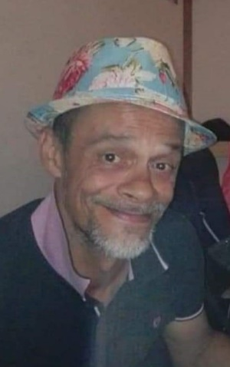
Monsieur Olivier VERHULST
Compagnon de Madame Laetitia MOLIE

Né le 25 juin 1973 à Etterbeek
Décédé le 01er octobre 2022 à Châtelet
Les funérailles religieuses seront célébrées en
Eglise de l’Immaculée Conception de Châtelet
à 10h30 ce samedi 08 octobre 2022, suivies de l’inhumation du corps dans la concession familiale au Cimetière de Châtelet à 11h30.
Le défunt repose au funérarium HEREMANS-SCHOTSMANS,
rue de Taillis – Pré 106, 6200 Chatelineau où un dernier hommage peut lui être rendu ces mardi, mercredi, jeudi et vendredi de 17h00 à 19h00.
La levée du corps aura lieu ce samedi 08 octobre à 09h45.
Toute l’équipe des funérailles HEREMANS – SCHOTSMANS vous présente ses sincères condoléances.
Ce présent avis tient lieu de faire-part.
Funérailles HEREMANS-SCHOTSMANS
Châtelineau - 071/38.10.80 – 0476/71.10.28
Vos condoléances par e-mail : funerailles-heremans-schotsmans@hotmail.com

